小学生同伴间诚信教育策略探析

——基于社会网络分析法的研究

刘 源
（辽宁师范大学 教育学院，辽宁 大连 11029）

摘要：小学生班级内同伴关系对学生诚信品德的发展具有重要影响。从社会网络分析研究出发，以某小学三年级某班的诚信网络分析为例，阐述该班级内同伴诚信关系的结构。社群图分析表明该班级内同伴间的诚信关系存在强力节点，年龄、性别、是否在班级中任职以及个体诚信观发展水平等个体属性特征对同伴间的诚信关系具有重要影响，具体来说：年龄和性别因素不构成影响班级内同伴间诚信关系的主要因素；是否在班级中任职和个体诚信观发展水平可以构成影响班级内同伴间诚信关系的主要因素。据此，为了发挥同伴间诚信教育的功能，应该发挥核心人物的榜样作用、发挥学生干部的带头作用以及发挥高水平诚信观学生的引导作用。
关键词：小学生；同伴关系；社会网络分析；诚信教育

一、引言
在学校教育环境下，由班级内同学构成的同伴关系会对学生个体发展产生重要影响。这种影响既可能与学校教育相一致，也可能相悖于学校教育，因而一直受到心理学和教育学相关研究的关注。然而受重智主义的影响，以往研究主要侧重于研讨同伴关系与学生学业成绩或学习态度之间的关系，较少关注同伴关系对学生社会性和道德品质发展的影响。本研究的目的，是探析小学生班级内同伴间的诚信关系与学生诚信品德发展之间的关系，并提出同伴间诚信教育的可能性策略。
诚信是一种调整人与人之间关系的重要的道德规范，它既是中华民族重要的传统美德之一，也是当前我国社会主义核心价值观的重要组成部分。在学校德育中，诚信教育占据着十分重要的地位，不论是课程设置、教科书编撰，还是一线教师的教学工作，都将诚信教育置于十分重要的地位。然而，相关研究表明当前我国中小学生诚信发展水平尚不理想，反映出学校诚信教育实效性差的问题。^{[1]}
本研究认为，造成当前我国学校诚信教育不理想的原因，一方面是由于当前我国学校诚信教育基本处在认知层面，缺乏真实的道德冲突的创设，这就容易造成诚信教育中最为重要的知——行链条的中断，从而无法促进学生的道德成长；另一方面，由于班级内同伴关系发生具有隐密性的特点，教师无法干预学生全部在校时间和校外时间，因而也就无法对同伴间发生的诚信关系及时关注和展开适时教育。也就是说，学校和教师对学生的诚信教育存在“盲点”。实际上，上述两个方面都与我国学校中的班级体制的特点相关。因而，突破诚信教育不理想的钥匙也蕴含在这种体制中。这就需要发挥同伴关系在诚信教育中的特殊功能，正如维果茨基所指出的，个体存在一种潜在发展水平，这种潜在发展水平可以通过教师或有能力的同伴的帮助而获得。^{[2]}作为处在一定诚信关系网络中的学生是诚信关系的直接或间接参与者，特别是对于在诚信知行方面“有能力”的学生来说，如果他们能够在真实发生的诚信关系中抓住诚信教育的时机，发挥他们自身的教育功能，便可以消除上述“盲点”，从而提高诚信教育的实效性。
为了对小学生班级内同伴间的诚信关系进行测量和分析，本研究引入社会学研究中的经典方法——社会网络分析法进行分析。社会网络分析法是一种研究社会关系的实证研究方法。与注重分析个体属性特征，如性别、年龄等为主的研究方法不同，社会网络分析法通过对关系数据的分析展现个人或群体关系的结构，揭示这种结构对个人或群体产生的影响。社会网络分析法将“关系”视为研究的中心，因为它首先假定行动者之间的关系比行动者的年龄、性别等个体属性特征更加重要；这种重要性主要体现在行动者之间的关系所形成的结构机制能够对行动者的观念、信仰和行动产生极大的影响。另外，社会网络分析法将关系结构作为一种动态过程而非静态结构展开研究，这较之对行动者年龄、性别等个体属性特征的研究而言，能够更加直接地反映行动者和他所处的群体之间的互动过程及在此过程中产生的对行动者的影响。在运用社会网络分析法的同时，本研究还将被试的某些个体属性特征增加进来，以便更加全面地揭示个体属性特征与其关系结构的联系和特征。
二、小学生同伴间诚信网络的结构与特点

（一）研究对象
本研究采用整体社会网络分析法，笔者从某小学三年级抽取一个班进行测试。该班共有学生53名，男、女生性别比例是29：24，平均年龄8.89岁（SD=0.61）。
（二）研究工具和研究过程
（1）诚信网络调查问卷
自编基于社会网络的诚信网络调查问卷，问卷共包括两个部分：第一部分为被试的人口学资料调查，包括性别、年龄、是否在班级中担任学生干部等；第二部分为诚信网络调查问卷，包括诚实和守信两个维度，共16个题目，主要反映小学生日常生活中经常遇到的与同学之间发生的诚信行为，其中诚实行为题目10个，守信题目6个；正向题目5个，反向题目11个。在题目后附有全班同学的花名册，施测时要求被试根据题目在花名册相应位置下标注近30天内该题目发生的次数。调查问卷采用集体施测，并当场收回问卷。在预处理数据时，对缺失性数据和误差性数据以个别访谈法进行补充。

（2）诚信观调查问卷
使用傅维利教授《儿童、青少年诚信观念调查问卷》对被试班级集体施测，并当场收回问卷。《儿童、青少年诚信观念调查问卷》共包括三个维度，分别是个体对诚信内容的把握、个体对诚信行为评定标准的判定以及个体对诚信价值的认识，共41个题目。傅维利教授带领课题组于2008年9月至2009年10月在全国范围内进行了团体施测，形成了具有信、效度的全国常模。^{[3]}本研究通过对被试班级《儿童、青少年诚信观念调查问卷》的数据处理发现，被试班级的学生的诚信观发展水平与全国常模基本一致，具有一定的代表性。

（三）数据处理
采用EXCEL软件对两份调查问卷的原始数据进行分类管理；采用SPSS17.0软件对被试的个体属性数据进行定量分析，同时，对被试的诚信观调查问卷进行李克特5级赋分和Z分数转换，权重相加后得到每一名学生的诚信观发展水平，并以统计学中“27%划分原则”将被试诚信观发展水平划分为高、中、低三个水平；采用UCINET6.0软件对诚信网络数据进行统计分析和作图。

（四）整体特征分析
密度分析是评价一个团体关系紧密程度的重要指标。诚信网络密度体现了班级内同伴之间诚信关系的紧密程度，密度越大，对个体的影响也影响。由表1可见，被试班级的诚信网络密度十分紧密。总体诚信观水平方面，被试班级处在适中水平。（见表1）

表1 整体特征分析
特征
网络密度 | 0.41
总体诚信观水平 | 3

（五）诚信网络的社群图
采用UCINET6.0软件绘制被试班级的诚信网络社群图，如图1所示。
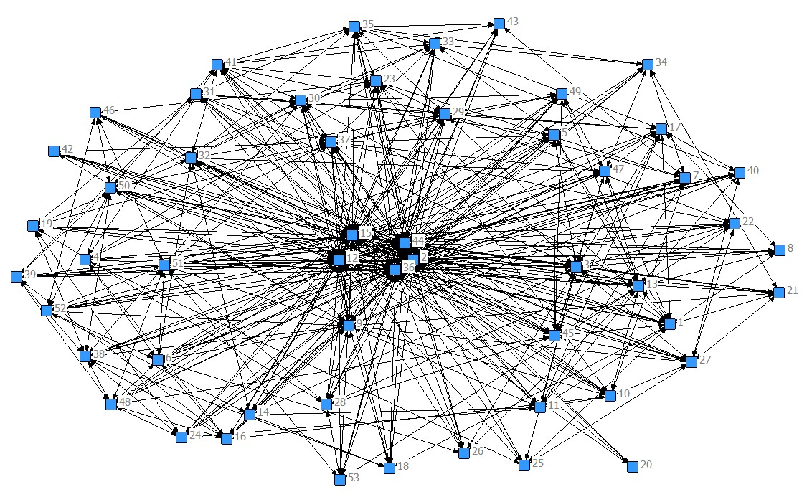
图1 班级诚信网络社群图

程度中心性和中介中心性是评价一个人在团体中地位的最主要的两项个体结构指标。其中，程度中心性反映出“谁”在其团体中是最主要的中心人物。从图1可见，节点36、44、12、2、32、15处在该诚信网络的中心，其中节点36的程度中心性最大，其后依次下降。中介中心性反映了团体中“谁”是作为媒介者，联通另外两个人而存在的个体。从图1中可见，节点36、2、44、12、15在该诚信网络中联通着更多的个体，其中节点36的中介中心性最大，其后依次下降。可以说，节点36、44、12、2、15等五名同学在被试班级的诚信关系中发挥着中心作用。
当我们把每一名学生的个体属性特征，包括年龄、性别、是否在班级中任职以及个体诚信观发展水平等四项增加到图1中之后，则可以发现该被试班级内同伴间的诚信网络的不同特征。
首先，将学生个体的年龄特征增加到图1中。其中，圆形代表8岁，方形代表9岁，三角形代表10岁，如图2所示。
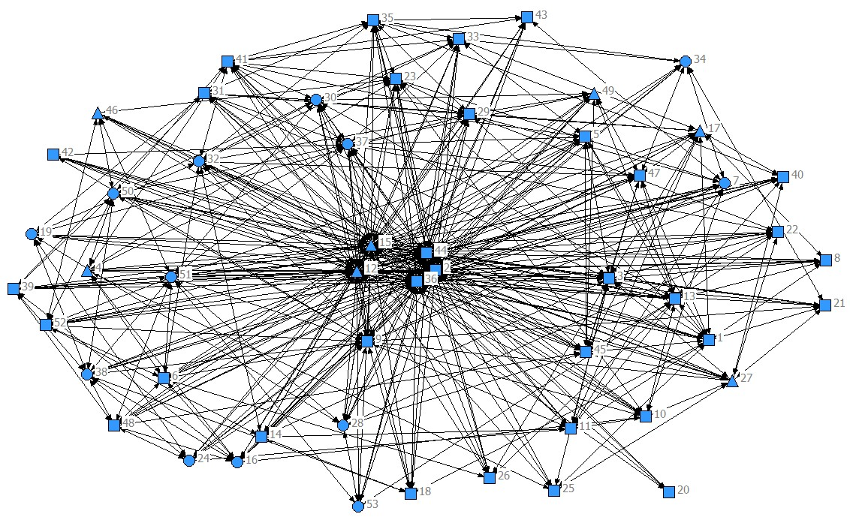
图2 班级诚信网络社群图（年龄）

其次，将学生个体的性别特征增加到图1中。其中，圆形代表男，方形代表女，如图3所示。
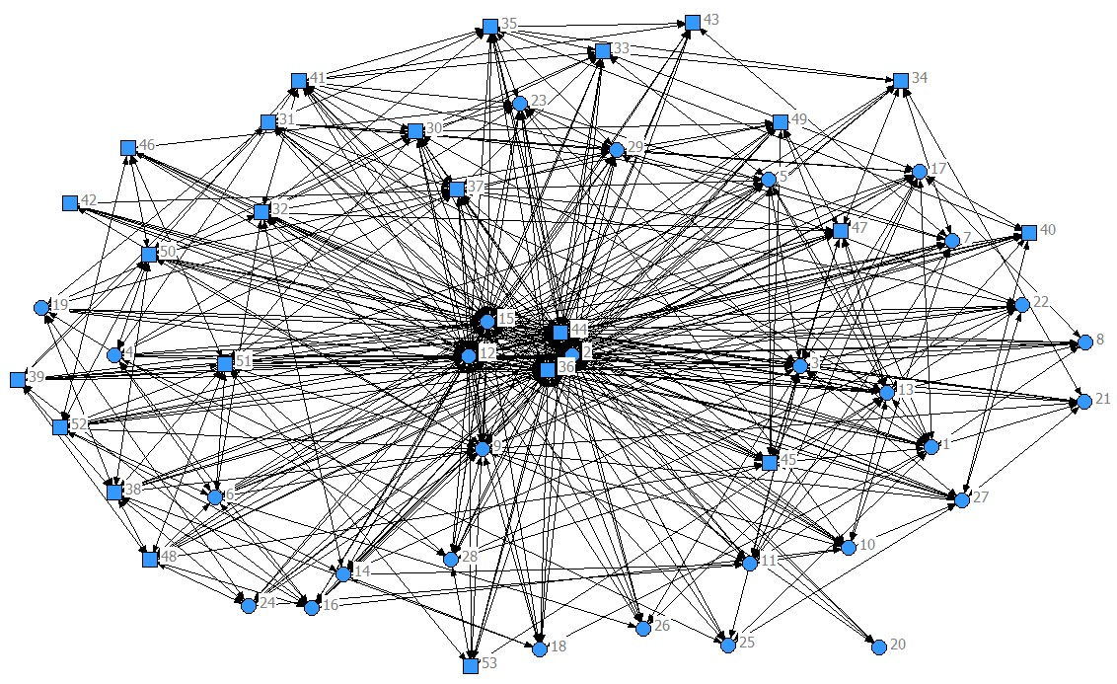
图3 班级诚信网络社群图（性别）

第三，将学生个体是否在班级中任职特征增加到图1中。其中，圆形代表在班级中任职，方形代表没有在班级中任职，如图4所示。
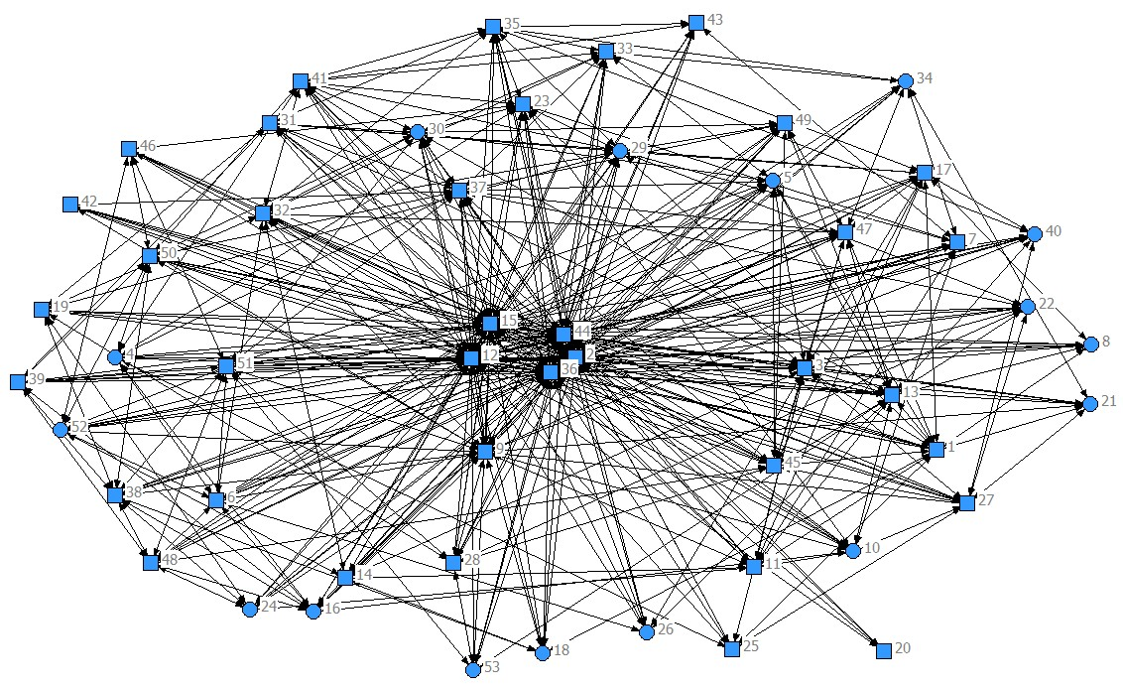
图4 班级诚信网络社群图（是否在班级中任职）

最后，将个体诚信观发展水平特征增加到图1中。其中圆形代表诚信观发展水平较低的学生，方形代表诚信观发展水平适中的学生，三角形代表诚信观发展水平较高的学生，如图5所示。
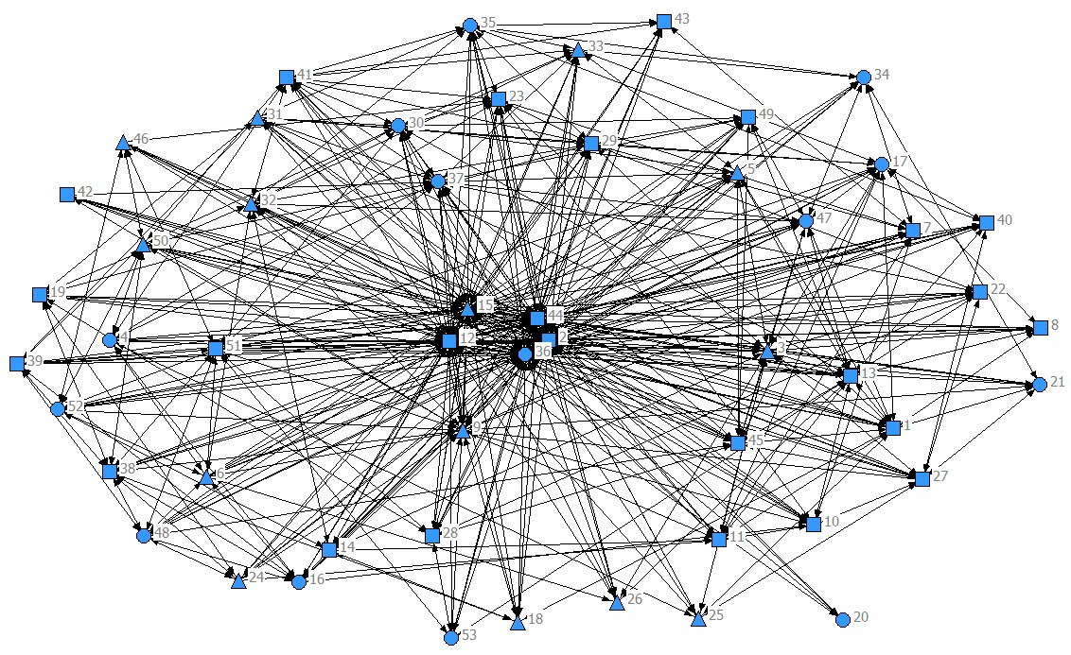
图5 班级诚信网络社群图（诚信观发展水平）

从图2可见，处在被试班级诚信网络社群图中心位置的节点以9岁、10岁为主，而外围节点则是各年龄交叉出现。从总体来看，年龄因素并不构成影响班级内同伴间诚信关系的主要因素。从图3可见，处在被试班级诚信网络社群图中心位置的节点的男女生性别各占50%，而外围节点则是各性别交叉出现。从总体来看，性别因素并不构成影响班级内同伴间诚信关系的主要因素。从图4可见，处在被试班级诚信网络社群图中心位置的节点都在班级中担任一定的职务，距离中心位置稍远的节点也以在班级中担任一定职务的学生为主，而最外围节点则是担任与不担任班级职务的学生交叉出现。因而，是否在班级中任职这一因素可以构成影响班级内同伴间诚信关系的主要因素。从图5可见，处在被试班级诚信网络社群图中心位置的节点以中、高发展水平的诚信观的学生为主，距离中心位置稍远的节点也以中、高发展水平的诚信观的学生为主，而最外围节点则是低、中、高发展水平的诚信观的学生交叉出现。因而，个体诚信观发展水平这一因素可以构成影响班级同伴间诚信关系的主要因素。
三、小学生同伴间诚信网络结构的成因及其教育策略
本研究通过运用社会网络分析法，展现了某小学三年级一个班的诚信网络结构特征。诚信网络密度较大，显示出小学生同伴间诚信关系发生较密集。社群图分析显示，班级内同伴间的诚信关系存在强力节点；同时，年龄和性别因素不构成影响班级内同伴间诚信关系的主要因素；是否在班级中任职和个体诚信观发展水平可以构成影响班级内同伴间诚信关系的主要因素。
（一）小学生同伴间诚信网络结构的成因
以往研究支持儿童道德行为具有年龄和性别差异的观点。20世纪50年代柯尔伯格（L.Kohlberg）提出了儿童道德认知发展的三水平六阶段理论，指出儿童的道德认知发展遵循由低级向高级发展的顺序。10岁左右的儿童处在服从与惩罚的定向阶段和相对论者的快乐主义阶段，他们的道德行为主要是为了避免惩罚或满足欲望。同时，柯尔伯格及后来的研究者都持一种男性在遵守道德准则方面高于女性的观点。然而80年代以后，吉利根（C.Gilligan）对此进行了分析和批判，她认为柯尔伯格的道德认知发展理论只是对男性道德认知的考察，没有全面反映女性道德认知。在《不同的声音》一书中，^{[4]}吉利根指出人类社会存在着两种典型的道德观取向，一种是公正取向的道德观，一种是关怀取向的道德观，不同个体总是从两者中选择其一。这两种典型的道德观取向不存在高低之别，只是具体的道德行为中表现形式的不同而已。一般而言，男性倾向于选择公正取向的道德观，而女性倾向于选择关怀取向的道德观。在具体的道德行为中，男性通过考虑道德的一般规则或条令践行道德，而女性则通过在各种关系中表现关怀、感受和责任践行道德。对于以往研究者所持的男性在遵守道德准则方面高于女性的观点，吉利根指出以往研究所采用的工具本身，如柯尔伯格使用的“两难故事”，容易引发被试的公正思考，有利于男性表现出较好的道德认知发展水平，从而人为造成了性别之间的差异。受该理论的影响，一项研究表明，早在幼儿园阶段，男性和女性在道德行为方式上已经表现出差异：男性更倾向于采用道德准则要求自我和他人，而女性则更倾向于与人分享感受。^{[5]}这表明男性和女性在道德行为方式上的差异不必然与年龄因素相关。因而可以看出，由于受到理论分析、研究工具等因素的影响，造成了儿童道德行为具有年龄和性别差异的观点，而实际上这两种因素只是造成道德行为表现形式的不同，而非儿童对于某种道德品质的遵守。从前文展现的小学生同伴间诚信网络结构来看，反映的正是不同年龄、不同性别的被试以各自不同的表现形式践行诚信品质的关系。因而，年龄和性别因素不构成影响班级内同伴间诚信关系的主要因素。
是否在班级中任职之所以可以构成影响班级内同伴间诚信关系的主要因素，与被试对于学生干部的身份认同相关。然而，对于这种“身份认同”却存在两种不同的理论解释。一种理论解释认为，身份认同是人的社会化的重要组成部分，其代表理论是米德（G.H.Mead）的社会角色理论。这一理论认为，“一个社会群体的组织与统一，也就是在那个群体所从事或者说所进行的社会过程中产生的任何一个自我的组织与统一”，^{[6]}也就是说，处在某一群体中的个体会受到这一群体的社会化影响，从而形成一种“社会的自我”，即社会化为在某一群体中担任一定社会角色的个体。其中，道德社会化是担任任何社会角色都必须经历的，其实质就是个体在社会和他人对于特定角色的期待的基础上，做出该角色应有的道德行为。学生干部作为小学生群体当中的重要组成部分，不论是学校、老师，还是同学都会对这一角色有所期待，比如学习优秀、遵守纪律、品德优良，能够起带头作用，等等。因而，当一名小学生被选拔为学生干部之后，即“扮演”了学生干部的“角色”之后，自然而然会受到这一角色的限制，从而促使自己的言行向符合这一角色期待的方向发展。具体到班级内同伴间诚信关系中来看，则表现为在班级中担任职务的同学会在与其他同学的交往中表现出更多的诚信行为。与认为个人的道德行为是与扮演了特定社会角色所相应承担的“责任”的观点不同，另一种理论解释认为，当个体加入到某一群体中之后，会使用一定的策略来维持其社会地位的优势，或转变其社会地位的劣势，其代表理论是奈德勒（A.Nadler）的地位关系理论模型。在奈德勒的理论模型中，^{[7]}地位关系的安全与否决定着高地位群体的成员与低地位群体的成员对帮助的认知与相应的行为（见表2）。

表2 地位关系安全与否与群体地位高低成员反应的关系
 | 高地位群体成员 | 低地位群体成员 | 关系
地位关系安全 | 帮助低地位群体成员（不论是否需要帮助） | 接受来自高地位群体成员的帮助 | 强化原先的不平等地位
地位关系不安全 | 为了维护自己的地位，给予低地位群体成员更多的帮助 | 不愿意接受或寻求来自高地位群体成员的帮助 | 矛盾激化

从奈德勒的地位关系理论模型可知，处在高地位群体中的成员不论在地位关系安全的情况下，还是在地位关系不安全的情况下，都会对低地位群体成员表现出有道德的行为（比如，提供帮助，等等）以便巩固或维持自己现有的地位。由此来看，在班级中担任一定职务的学生与其他同学的交往中表现出更多的诚信行为，便可以解释为为了巩固或维持自己“高于”其他同学的学生干部身份而采用的策略。
“诚信观是人们对诚信的基本看法，是人们界定诚信内涵，评定其价值和水平高低的基本取向和内在标准”，属于道德认知的范畴。^{[8]}在道德认知、道德情感、道德意志和道德行为的结构中，道德认知和道德行为是主链条，道德情感和道德意志则从属于主链条，不能脱离主链条而独立存在。在道德认知和道德行为的主链条中，道德认知又居于支配地位，起着引导和控制道德行为的作用。由此来看，诚信观支配着诚信行为的发生和维持，提供了诚信行为的基本原则和价值引导。虽然有研究表明儿童的诚信行为主要受外部力量的决定，但是，柯尔伯格则通过对儿童道德判断的研究指出，道德思维的逐渐成熟对促进道德行为的发展具有积极影响。^{[9]}这表明，通过促进儿童诚信观向更加成熟的方向发展，可以有效地提高他们诚信行为的发生和维持。也就是说，一个个体的诚信观发展水平越高，他越有可能在与他人的交往中表现出更多的诚信行为。从前文展现的小学生同伴间诚信网络结构来看，反映出诚信观发展水平越高，在与同伴交往中表现出更多的诚信行为，因而越居于整个网络结构的中心。因此，个体诚信观发展水平可以构成影响班级内同伴间诚信关系的主要因素。
（二）小学生同伴间诚信教育的策略
社会网络分析法揭示的班级内同伴间诚信网络结构特征可以为班级内同伴间的诚信教育提供依据。首先，发挥核心人物的榜样作用。处在诚信网络中心的同学是班级内同伴间的“领袖人物”，同时，他们在联通其他同伴间的诚信关系中也发挥着重要的作用，因而更可能对其他同学的诚信关系产生影响。因此，教师可以加强与这些核心人物的联系，了解班级内同伴间诚信关系的情况以及他们在这些关系中的影响力，通过及时地、积极地引导和促进这些核心人物的诚信知行，从而使得他们在与其他同伴发生诚信关系时能够发挥相应的积极作用。
其次，发挥学生干部的带头作用。社群图分析显示处在诚信网络中心的同学都在班级中担任一定的职务，表明学生干部在班级内同伴间的诚信关系中发挥着重要的作用。特别是从诚信网络调查问卷的具体题目来分析，学生干部与其他同学发生的诚信关系主要以正向关系为主，例如能够在学习或其它活动中如实指出其他同学的错误，或者能够按照与其他同学的约定时间参加某项活动等。笔者认为，这可能是由于学生干部自我身份的认同以及对该身份相应承担的责任的正确认识，从而导致他们能够在与同伴间的交往中保持诚信。因此，教师应该重视学生干部的带头作用，并及时地、积极地引导和培养他们，从而使得他们在与其他同伴发生诚信关系时能够发挥相应的积极作用。
第三，发挥高水平诚信观学生的引导作用。社群图分析还显示处在诚信网络中心的同学以具备较高水平的诚信观为主，表明学生个体的诚信观发展水平高低确实对其与同伴间的诚信关系具有重要影响。当然，在班级诚信网络结构中也存在一些较低水平诚信观的同学具有较突出的诚信行为。事实上，在小学生日常生活中确实存在着一些“不知而行”的诚信现象。但是，当把这种现象与之前的是否在班级中任职这一因素对比来看就不难发现，这些“不知而行”又是一种身份认同和责任认同的必然发展。因此，教师应该重视高水平诚信观学生的引导作用，并及时地、积极地引导和教育他们，从而使得他们在与其他同伴发生诚信关系时能够发挥相应的积极作用。

参考文献：
[1] 赵丽霞.当前我国中小学生基本道德品质调查研究[J].中国教育学刊，2012（7）：76—79.
[2] （苏）维果茨基著，余震球译.维果茨基教育论著选[M].北京：人民教育出版社，2005：385—387.
[3] 李德显，傅维利等.我国儿童、青少年诚信观发展现状研究[J].教育科学，2011，（2）：1—7.
[4] （美）吉利根著，肖巍译.不同的声音：心理学理论与妇女发展[M].北京：中央编译出版社，1999.
[5] Tulviste，T. Koor，M.“Hands Off the Car，It’s Mine！”and“The Teacher Will Be Angry if We Don’t Play Nicely”：Gender-Related preferences in the Use of Moral Rules and Social Conventions in Preschools’ Dyadic Play [J]. Sex Roles，2005，vol.53，（1）：57—66.
[6] （美）米德著，赵月瑟译.心灵、自我与社会[M].上海：上海译文出版社，2005，113.
[7] A. Nadler. Inter-group Helping Relations as Power Relations: Maintaining or Challenging Social Dominance Between Groups Through Helping[J]. Journal of Social Issues，2002，vol.58：487—502.
[8] 傅维利，王丹等.诚信观的构成及其对诚信教育的启示[J].教育研究，2010，（1）：44—49.
[9] （美）柯尔伯格著，魏贤超、柯森等译.道德教育的哲学[M].杭州：浙江教育出版社，2000，82—88.

Research on Strategy of Integrity Education by the Pupils Peer
——Based on Social Network Analysis
LIU Yuan
（School of Education，Liaoning Normal University，Dalian 116029，China）

Abstract: The pupils peer relationship in the class has an important influence on the development of Integrity. From the study of Social Network Analysis and take a class of 3th grade as an example, this paper describes the structure of the relationship of Integrity of pupils peer. Sociogram analysis shows that there are strong nodes in the relationship of Integrity of pupils peer, and age, gender, whether serving in the class and the development level of individual Integrity play an important influence on the peer relationship of Integrity, specifically: age and gender do not constitute the main factors which influencing the peer relationship of Integrity, and whether serving in the class and the development level of individual Integrity can constitute the main factors which influencing the peer relationship of Integrity. Accordingly, in order to play the function of Integrity Education among peers, core figures should be play an model role, and the student cadres and students who has a high level of Integrity should be play an leadership.
Key works: pupil；peer relationship；Social Network Analysis；Integrity Education

作者信息：
姓名：刘源
单位：辽宁师范大学教育学院2013级博士研究生
联系地址：辽宁省大连市沙河口区黄河路850号辽宁师范大学教育学院 邮编：116029
电话：18668949721 电子邮箱：yuanwolf0721@163.com

